Joachim Deschodt

**Rapport de Séance 1 :**

* Récupération des pièces : 2 moteurs, Carte Arduino uno, L298N, Alimentation piles, 2 grandes roues + roue folle.

tâches effectuées :

* recherche et développement du projet
* maquette au brouillon du labyrinthe constituée de lignes noires(labyrinthe de référence)
* construction de la voiture en attente du chassis personalisé (branchement des fils Moteurs avec composant L298N)
* dessin de notre futur chassis personalisé avec les dimensions millimétrés
* code Arduino afin de vérifier que les moteurs fonctionnent

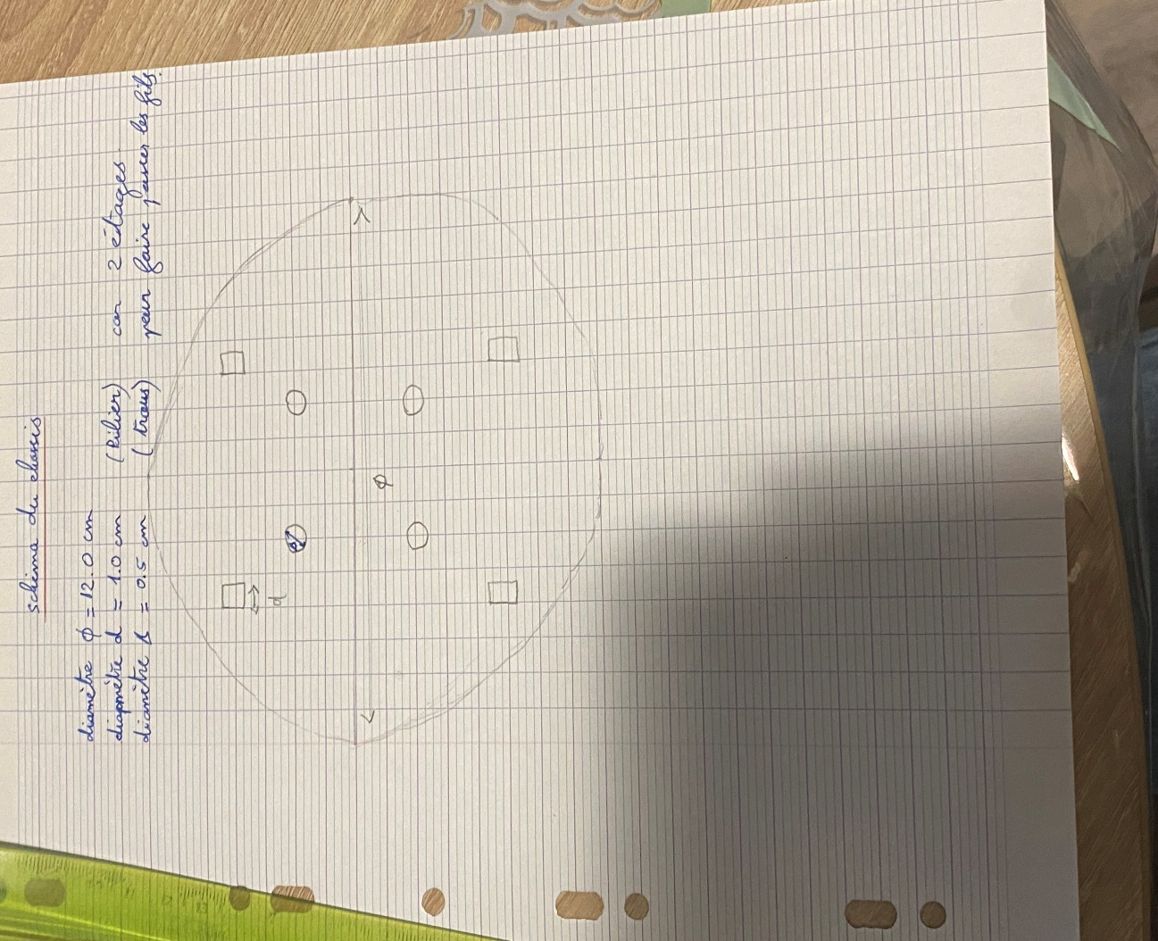

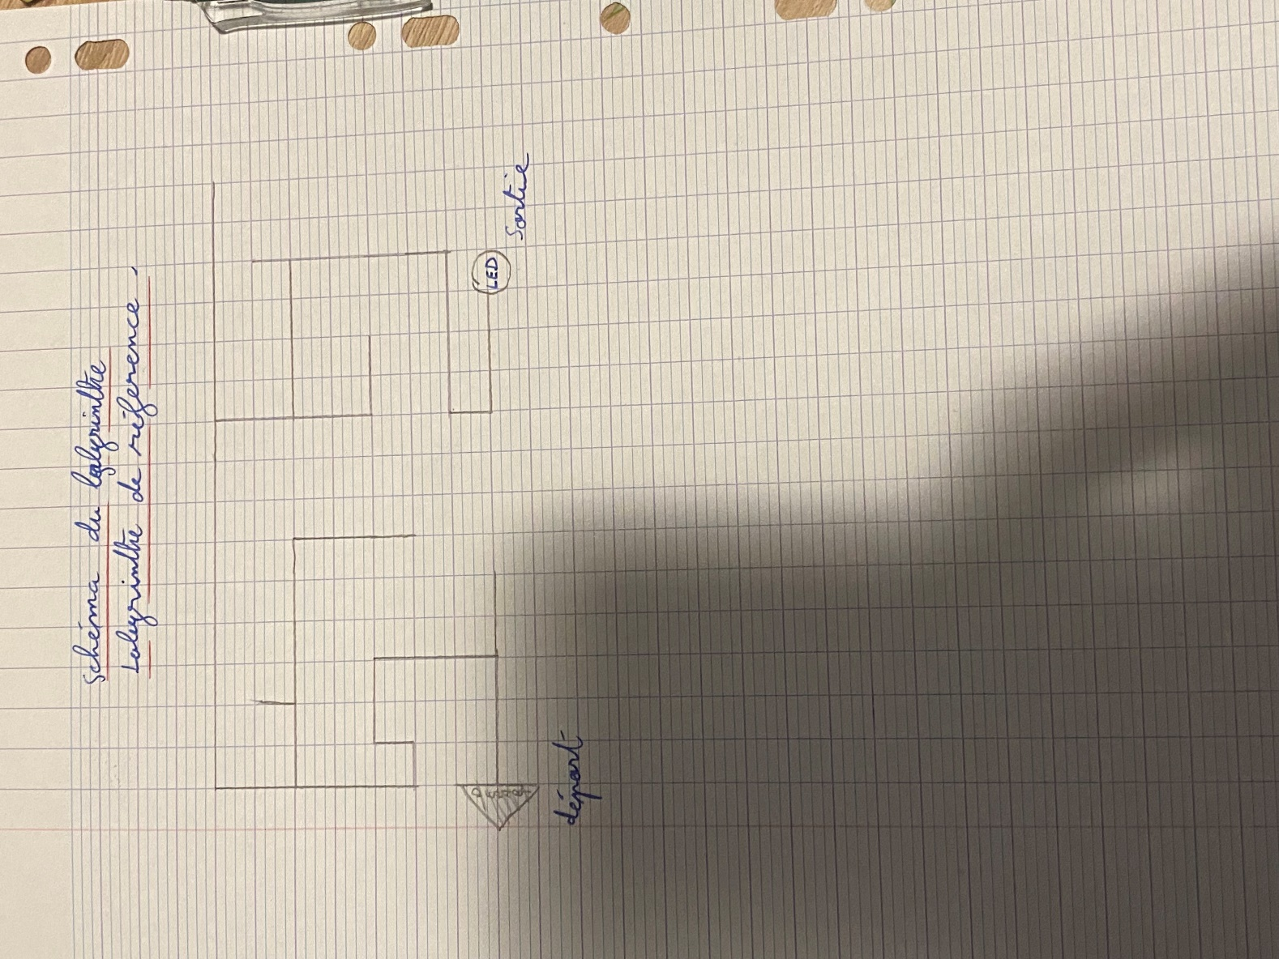

**Rapport de Séance 2 :**

Tâches effectués :

* Modélisation du chassis sur Inkscape afin de pouvoir faire un découpage au laser au Fablab (voir photo 1)
* On s’est inspiré du modèle à 2 étages d’un projet réalisé antérieurement. (voir photo 2)
* Changement des câbles associés au moteur 1 suite à un léger problème technique.
* Fonctionnement des 2 moteurs avec la nouvelle configuration ( voir photo 3).

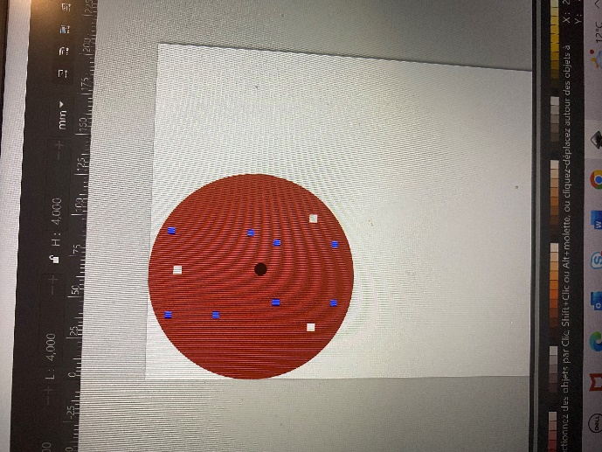

(Photo 1)

(photo 2)

(photo 3)

**Rapport de Séance 3 :**

Tâches effectuées :

* Amélioration des détails de dimensions de la maquette sur InkScape pour découpage laser voir (photo 1)
* (avec mon binôme) découpe laser de la maquette (chassis), premier échec avec du contreplaqué,(voir vidéo 1) on essaye avec le plexiglas, essai réussi, (voir vidéo 2,3,4).
* Fabrication de la voiture, en collant les moteurs, les roues avec le pistolet à colle.
* On a cherché des vis et écrous (boulons) M3 20mm compatibles avec la carte et les trous sur le plexiglas sans succès. On a trouvé 3,4 vis de dépannage pour poursuivre notre projet.
* Problème de fabrication on a du tout démonter pour perforer un nouveau trou afin d’installer le capteur infrarouge central, passage éclair à la découpeuse laser puis remontage.(voir photo 2)
* Souder les fils de l’alimentation et ceux des capteurs afin d’optimiser la place des fils.
* Test de la voiture pour vérifier qu’il n’y a pas de court-circuit et que les moteurs fonctionnent ainsi que les capteurs.
* Résultats : en absence de lignes noires on voit que tout est bien monté (voir vidéo 5)

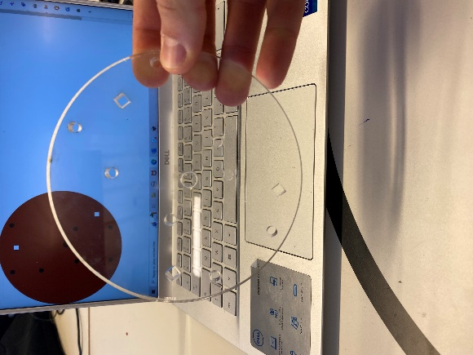

Photo 1

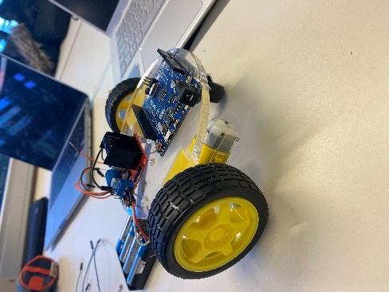

Photo 2

**Rapport de Séance 4 :**

Tâches effectuées :

* Problème matériel, voiture instable, recoller un moteur + alimentation .
* Fixer avec du scotch les fils empêchant les roues de tourner (voir photo 1) et rendre plus propre le montage.
* Nouveau code : Test de la voiture sur ligne noire : échec les capteurs semblent ne pas fonctionner correctement (peut être erreur dans le programme car détecte la présence du capteur sur sortie standard donc perçoit la ligne noire mais ne réagit pas en conséquence c’est-à-dire les moteurs devraient modifier leur vitesse lorsque qu’un des 3 capteurs détecte la ligne noire) en recherche de solution (voir code)
* Possible modification du plan de la voiture, nouvelle disposition des éléments sur le plexiglas car manque de stabilité.
* Oral présentation du projet .

Photo 1 :

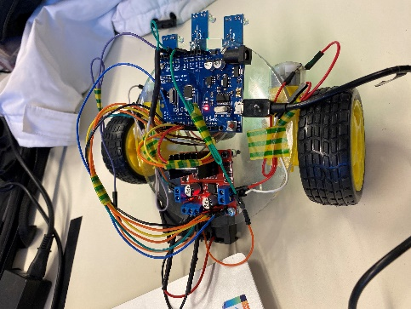

Photo 2 :

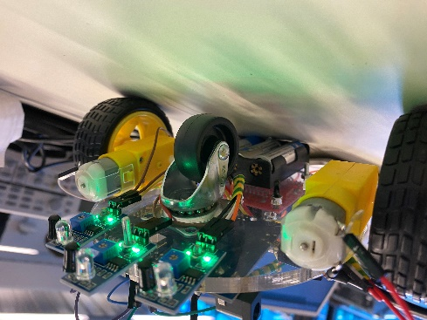

**Rapport de Séance 5 :**

Tâches effectués :

* Matérialisation d’un pilier pour roue folle (modélisation inkscape + découpage laser sur du bois épaisseur 5mm)
* Rééquilibrer la voiture (démonter, remonter les pièces de la voiture avec mon teammate)
* Réussite : voiture équilibrée prête à rouler et à dépasser des records (voir photo 1)
* Gros problème avec les capteurs infrarouges : petits problèmes résolus (réglage du potentiomètre pour la distance entre le capteur et le sol, test avec des messages sur la sortie standard) mais le problème majeur est que la capteur ne fait pas la différence entre les diverses longueurs d’ondes )
* Recherche de solution sur différentes sources :
* Solution : modifier le code en conséquence / ou modifier le composant phototransistor.

Photo 1

